Grupa „Zerowiaczki”
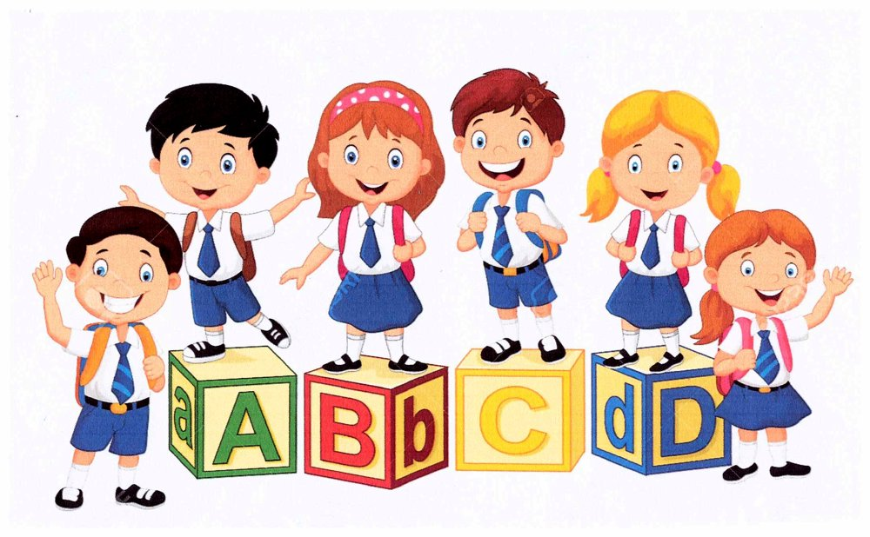
Dzień dobry Moje Zerowiaczki i Rodzice po Świętach Wielkanocnych. Nie były to święta, na jakie każdy z nas czekał, ale myślę, że były miłe i pełne niespodzianek. Dziękuję za zdjęcia z fantastycznymi pracami, za filmiki, za małe koncerty, cieszę się ze współpracy, ze zdrowego ze strony Państwa podejścia do niecodziennego problemu.
Dziękuje za piękne życzenia!
Niestety, przed nami kolejny tydzień pracy z dala od siebie. Mam nadzieję, że będzie równie ciekawy i obfitujący w kolorowe prace i ciekawe pomysły.
Temat tygodnia - Zwierzęta na
Temat tygodnia:
ZWIERZĘTA NA WIEJSKIM PODWÓRKU

WTOREK 14.04. 2020 r.
Domy zwierząt w gospodarstwie

Proszę przygotować wełnę, mąkę lub kaszę, żółty klaser z literkami

1. Proszę wykonajcie parę podskoków, podmuchajcie powietrze, złączcie dłonie i poćwiczcie paluszki.

2. „W zagrodzie” - zabawa ruchowa, rodzic czyta krótki wierszyk a dzieci naśladują ruchem i głosem zwierzęta, nazwy zwierząt dzielą na sylaby wykonując tyle kroków ile sylab , wybrzmiewają pierwszą i ostatnią głoskę:

Piesek szczeka: hau, hau, hau
Kotek miauczy: miau, miau, miau
Kura gdacze: kod, ko, dak
Kaczka kwacze: kwa, kwa, kwa
Gąska gęga: ge, gę, ge
Owca beczy: be, be, be
Koza meczy: me, me, me
Indor gilgocze: gul, gul, gul
Krowa ryczy: Mu, mu, mu
Konik parska: prr, prr, prr
A pies warczy: wrr, wrr, wrr.

3. „Zwierzęta do domu”- zabawa ruchowa, w której na polecenie rodzica pokazuje: lewą łapkę dolną, prawą łapkę górną, do tyłu lewą łapkę dolną, itp.

Wprowadzenie literki „Ł, ł” na postawie wyrazu – Łapka.
- wykorzystanie małych karteczek prostokątnych koloru niebieskiego i czerwonego dla zaznaczania literek w wyrazach
- analiza i synteza głoskowa ł-a-p-k-a
- analiza sylabowa łap-ka
pisanie literki „ł” na podłodze, na plecach mamy, na stole z mąką lub z kaszą
- układanie z wełny na podłodze poznanej literki,
- układanie z literek w klaserze wyrazów mających literkę „ł” na początku, w środku wyrazów KP3 str. 35a, 35b, 36a, 36b

ŚRODA 15.04.2020 r.
Odgłosy wiejskiego podwórka

Proszę przygotować plastelinę, kartki tektury wielkości kartki z zeszytu

1. Ćwiczenia rozluźniające całe ciało: przysiady, wymachy rąk w górę , w bok, lekkie obroty głową.

2. „Na wiejskim podwórku”- praca plastyczna, makieta wiejskiego podwórka (podczas rysowania można włączyć muzykę):
https://www.youtube.com/watch?v=KITSIpt5GzA

3. „Liczymy zwierzęta” - zabawa matematyczna
doskonalenie umiejętności liczenia w zakresie 10 układanie przez rodziców krótkich zadań z treścią, np:
W stajni stały snopki siana: 1 pod drzwiami, 2 przy prawej ścianie, 4 przy lewej ścianie. Ile snopków siana stało a stajni? -dzieci liczą na liczmanach i piszą działania na kartce.
KP3 STR. 37a, 37b

4. Gry planszowe, zabawy manipulacyjne i konstrukcyjne klockami, a może po prostu małe leniuchowanie przy muzyce relaksacyjnej

CZWARTEK 16.04.2020 r.
Ale jaja

- Mała rozgrzewka przy piosence https://www.youtube.com/watch?v=wVs408x3s88&vl=enhttps%3A%2F%2Fpoczta.interia.pl%2Fhtml%2F%3Fuid%3D765611989f97848d

2. Słuchanie opowiadania Grzegorza Kasdepke „Najpiękniejsze”
Jak wiadomo, każda mama pragnie, aby jej dziecko było naj, naj, najwspanialsze!...
Prawda? Tak samo rzecz się miała z pewnymi dobrze znanymi kurami. Któregoś ranka
wszystkie trzy zniosły jajka. Cóż to była za radość!
Gdakały wniebogłosy ze szczęścia! Spoglądały z miłością na swe jajeczka. Otulały je
delikatnie. Nasłuchiwały, czy zza kruchej skorupki nie dobiegnie ich czasem jakiś dźwięk.
Jednym słowem, jak wszystkie mamy, robiły sporo zamieszania.
– Z mojego jajeczka – gdakała pierwsza kura – wyrośnie najsilniejszy kogucik na całym podwórku!
– A z mojego – gdakała druga – najpiękniejsza nioska w całej wsi!
Zaś trzecia kura była tak szczęśliwa, że nie wiedziała nawet, czy wolałaby chłopca, czy
dziewczynkę. Wszystkie jednak chciały, aby ich dzieci były najpiękniejsze. Postanowiły więc pomalować skorupki jajek najwspanialej, jak tylko potrafiły.
– Moj kogucik – gdakała pierwsza kura – będzie czerwony w niebieskie paseczki.
– A moja nioska – gdakała druga – będzie różowa w zielone groszki.
Zaś trzecia kura nie mogła się zdecydować, czy pomalować jajo na pomarańczowo w brązowe kwadraciki, czy na brązowo w pomarańczowe trójkąciki. Wszystkie były przekonane, że z tak kolorowych jajek wyklują się najpiękniejsze kurczaczki na świecie. I rzeczywiście. Którejś nocy usłyszały jakieś ciche trzaski, jakieś popiskiwania... – zanim się obejrzały, z popękanych, kolorowych skorupek wyskoczyły ich dzieci.
– Jaka śliczniutka!... – wygdakała pierwsza kura.
– Moj ty kochany!... – rozczuliła się druga.
– Chlip, chlip!... – płakała ze szczęścia trzecia kura.
A małe kurczaczki, wszystkie żółciutkie, jak gdyby pomalowało je samo
słońce, rozejrzały się dookoła i krzyknęły radośnie: „Mamo! Już jestem!”

Po wysłuchaniu opowiadania:
- rozmowa na temat treści mająca na celu sprawdzenie skupienia uwagi dzieci,
- do czego wykorzystuje się jajka
- jakie zwierzęta wykluwają się z jajek, wyjaśnić znaczenie słowa „wykluwać się”:
otwierać się, pojawiać się, rodzić się, ukazywać się (jeśli jest w domu słownik języka polskiego, można wspólnie wyszukać znaczenia słowa - jest to rozwijanie umiejętności posługiwania się książką)

- Zabawy badawcze: Eksperymenty z jajem:

- Dlaczego jajko nie tonie w słonej wodzie?
Dwie szklanki wypełniamy wodą do połowy. W jednym rozpuszczamy kilka łyżek soli. Wkładamy jajka do szklanek. Jajko w solance pływa, w wodzie opada na dno. Dlaczego? Jajko jest cięższe od wody, ale lżejsze od solanki i dlatego w solance pływa. Sól zagęszcza wodę, która w efekcie wypiera jajko na powierzchnię. Im więcej soli w wodzie, tym większa jest wyporność.
W przyrodzie najlepiej widać to w Morzu Martwym.

- Jajko skaczące (hit, ale uważajcie by za szybko nie pękło!).
Surowe jajko kurze umieszczamy w słoiku i zalewamy octem na 48 godzin. Po 48 godzinach skorupka jest rozpuszczona, zmywamy ją wodą z kranu, a jajko zostaje tylko w błonce. Widać nawet żółtko! Jajko jest miękkie i odbija się jak piłeczka. Uwaga: nie rzucać mocno i z dużej wysokości bo jednak pęknie! Dlaczego? Ocet (kwas) działa na skorupkę jajka (zrobioną z wapnia) i powoduje jej mięknięcie.

- Obroty jajek.
Bierzemy jajko surowe (można na nim narysować kurczaka) i jajko gotowane (można narysować na nim garnek) i kręcimy nimi. Jajko surowe kręci się wolniej i krócej, jajko gotowane będzie się obracać szybciej i dłużej. Dlaczego? Jajko surowe ma płynne wnętrze zatem obroty nie przenoszą się bezpośrednio na jego wnętrze, natomiast jajko gotowane jest jedną całością zatem po zakręceniu będzie dłużej wirować.

- Jak oddzielić żółtko?
Ten eksperyment na pewno spodoba się dzieciom! Na talerzyku rozbijamy jajko (ważne by żółtko było całe!). Następnie bierzemy butelkę, lekko ją ściskamy, przytykamy szyjkę do żółtka i puszczamy. Butelka wsysa żółtko do środka. Ważne by robić to z butelką ustawioną w miarę poziomo, bo z pionowej od razu nam to żółtko wypadnie (to dobry pretekst, by powiedzieć o grawitacji!). Dlaczego? Gdy ściskamy butelkę, zmniejsza się w niej objętość powietrza. Gdy ją puszczamy butelka zasysa powietrze (bo jak wiadomo natura nie znosi próżni), przy okazji z powietrzem do środka „załapuje się” żółtko, które jest w błonce i ma inną konsystencję niż białko, stąd daje się wciągnąć w całości.

Zabawy powyższe są przykładami można wybrać jedną, ale proszę, aby dzieci same wykonywały zadania a Wy Rodzice wytłumaczcie wynik doświadczenia. Będzie super zabawa!
PIĄTEK 17.04.2020 r.
Skąd się bierze ser?

Proszę przygotować produkty mleczne - jajka, mleko, śmietanę, kefir, jogurt, masło

1. Ćwiczenia gimnastyczne dla dzieci na dobry początek dnia:
https://www.youtube.com/watch?v=m2WsGrvCx_w

- Zakupy w sklepie - zabawa poznawcza
poznawanie produktów mlecznych, które kupuje się w sklepie, sposobów płacenia za towary w sklepie, dzieci powinny mieć pieniążki papierowe które można wykorzystać w zabawie.

- „Produkty z mleka”
polisensoryczne poznawanie produktów mlecznych różnymi zmysłami: smak, węch, dotyk - smakowanie produktów, można zrobić pastę jajeczną.

W czasie wolnym proszę o wykonywanie zadań w KP3 str. 38a, 38b

Życzę przyjemnej pracy i czekam na jeszcze ciekawsze pomysły☺

WIERSZ DO NAUKI NA KWIECIEŃ

„ROBIMY PORZĄDKI”

Wszystkie dzieci, nawet duże
Posprzątają dziś podwórze
A dorośli pomagają
Śmieci w workach wyrzucają.

Pierwszy worek jest zielony
Cały szkiełkiem wypełniony

Cały szkiełkiem wypełniony
W żółtym worku jest bez liku
Niepotrzebnych już plastików.
A niebieski worek- wiecie
papierowe zbiera śmieci.

My przyrodę szanujemy
Śmieci więc segregujemy
Z ekologią za pan brat
Mama, tata, siostra, brat.
Siostra, mama, tata, brat.

